本试卷适应范围  机制13级 | 南京农业大学试题答案及评分标准
本试卷适应范围  机制13级 | 15-16学年 第一学期 课程类型：必修 试卷类型： B
课程 控制工程基础 班级 学号 姓名 成绩
一、判断题：（每题2分，共10分）
- 传递函数是指线性定常系统输出量的拉氏变换与输入量的拉氏变换之比. （ √ ）
- 系统的开环增益越大，稳定性越好，稳态性能也越好 。 （ × ）
- 如果闭环系统的极点均为负的实数极点，则其阶跃响应是无超调的。 （ × ）
- 频率响应是线性定常系统对正弦输入的稳态响应。 （ √ ）
- 系统开环截止频率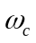的大小决定系统时域响应的快速性，且愈小，系统过渡过程时间愈短。 （ √ ）
二、填空题：（每题2分，共16分）
- 按系统有无反馈，通常可将控制系统分为开环控制系统和 闭环控制系统。
- 稳态误差 反应稳态响应偏离系统希望值的程度，它用来衡量系统 准确性 的程度。
- 在经典控制理论中，可采用 劳斯判据 、根轨迹法或 奈奎斯特判据 等方法判断线性控制系统稳定性。
- 最小相位系统是指S右半平面不存在系统的开环极点及开环零点。
- 一阶系统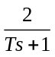的单位阶跃响应的表达是 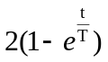。
- 频率特性法主要是通过系统的 开环频率特性 来分析闭环系统性能的，可避免繁杂的求解运算，计算量较小。
- 频域的相对稳定性常用 相角裕度（相位裕度） 和 幅值裕度（增益裕度） 表示，工程上常用这里两个量来估算系统的时域性能指标。
- 系统开环频率特性的低频段，主要是由 比例环节（开环增益） 环节和 微积分 环节来确定。

三、选择题：（每小题2分，合计20分）
- 适合应用传递函数描述的系统是： ( A )
A、单输入，单输出的线性定常系统； B、单输入，单输出的线性时变系统；
C、单输入，单输出的定常系统； D、非线性系统。
- 系统的传递函数完全取决于系统的 （ C）
A、输入信号 B、输出信号 C、结构和参数 D、扰动信号
- 闭环系统的动态性能主要取决于开环对数幅频特性的： （D ）
A、低频段 B、开环增益 C、高频段 D、中频段
- 一阶系统的闭环极点越靠近S平面原点： （D ）
A、准确度越高 B、准确度越低 C、响应速度越快 D、响应速度越慢
- 已知系统的传递函数为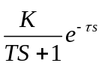，其幅频特性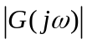应为： （D ）
A、 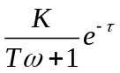 B、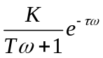 C、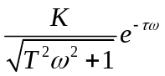 D、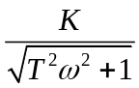
- 已知系统的传递函数为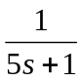，当系统的输入信号为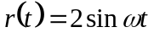时，系统的稳态输出信号为 （D）
A、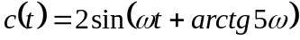 B、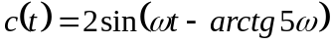
C、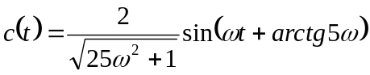 D、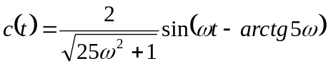
- 一控制系统的开环传递函数为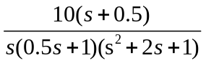，那么系统的开环增益和型别依次为 （C ）
A、0.5，0型 B、2.5，I型 C、5，I型 D、10，0型
- 已知某单位负反馈系统为I型系统，其开环传递函数为K，在输入r(t) = t的作用下，该系统的稳态误差为 （A）
A、1/K B、0 C、1/（K+1） D、∞
- 已知系统的单位阶跃响应的拉氏变换为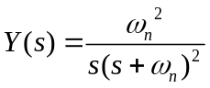，那么该系统处于 （C ）
A、 欠阻尼 B、过阻尼 C、 临界阻尼 D、无阻尼
- 下面给出了四个系统的相位裕量和幅值裕量，其中系统稳定的是 （ C ）
A、γ = 15°，Kg = 0dB B、γ = -35°，Kg = 26dB
C、γ = 20°，Kg = 30dB D、γ=45°，Kg = -5dB
四、试化简图1所示系统的框图，并求传递函数。（6分）

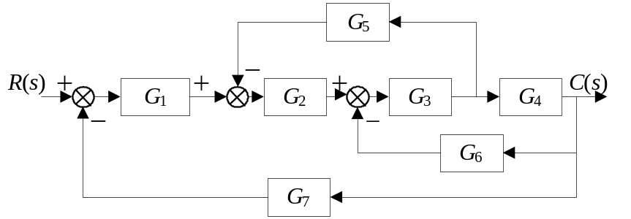
图1
解：
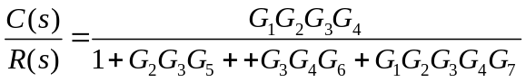
化简过程3分，最终答案3分

五、设某一系统在零初始条件下的单位阶跃响应为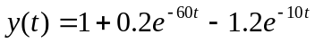，求该系统的单位脉冲响应、阻尼比、以及自然振荡频率。（8分）
解：系统的单位脉冲响应是系统单位阶跃响应的导数，所以为
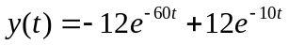 （2分）
对单位脉冲响应进行拉氏变换，得：
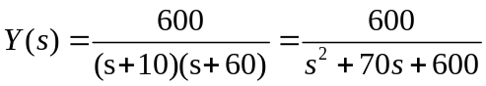
上式即系统的闭环传递函数，由传递函数，可知：
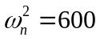 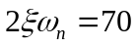 （3分）
得阻尼比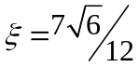，自然振荡频率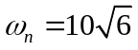。 （2分）
六、系统结构如图2所示，试求系统的超调量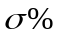和调节时间。（10分）
R(S) C(S)
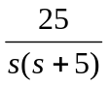

图2
解：系统闭环传递函数为
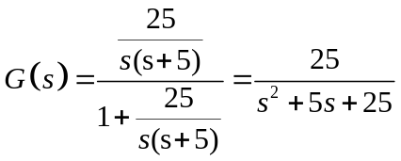 （2分）
则有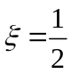，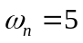 （2分）
所以，超调量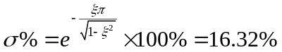 （2分）
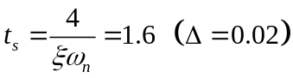 或 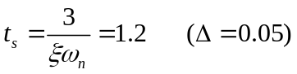 （2分）
七、一个反馈控制系统的特征方程为
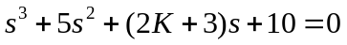
试确定使得该闭环系统稳定的值。（6分）
解：建立劳斯表如下
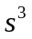 1 2K+3
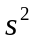 5 10
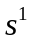 2K+1
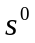 10 （3分）
若要系统稳定，劳斯表第一列所有元素均大于0，所以得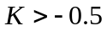。 （3分）
八、单位反馈控制系统的开环传递函数为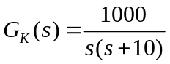，试求在输入信号为 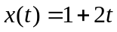作用时的稳态误差。（8分）
解：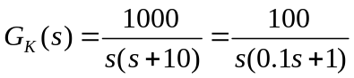 （2分）
由开环传递函数可知该系统是1型系统，开环增益K为100。 （2分）
输入信号为单位阶跃信号和斜坡信号的叠加，1型系统的输入信号为阶跃信号时的稳态误差为0，1型系统的输入信号为斜坡信号时的稳态误差为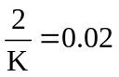。 （4分）

九、已知最小相位系统的开环对数幅频特性如图3所示，其中斜率的单位为dB/dec。解答下列问题：（16分）
（1）写出系统的开环传递函数。（4分）
（2）根据相位裕量判断闭环系统的稳定性。（6分）
（3）如果将开环对数幅频特性向左平移十倍频程，试讨论闭环系统稳定性的变化。（6分）
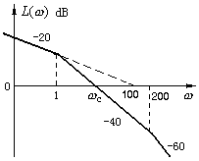
图3
解:
(1) 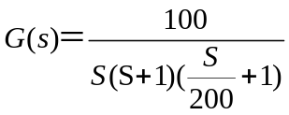
(2) 由图中几何关系，可得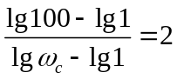，则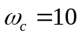。
那么，相位角
则相位裕量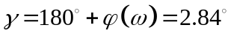，系统稳定。
（3）左移十倍频程，则开环传递函数为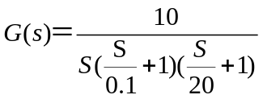，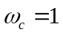
相位角依然为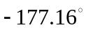，相位裕量还是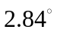，对系统稳定性无任何影响。

教研室主任 出卷人

